🌿
ROČNÍ REALIZAČNÍ PLÁN
ENVIRONMENTÁLNÍ VÝCHOVY, VZDĚLÁVÁNÍ A OSVĚTY
ZŠ Jablonec nad Nisou, Pasířská 72, příspěvková organizace
Školní rok: | 2026/2027
Vypracovala: | Mgr. Bohumila MATĚJČKOVÁ
Funkce: | Koordinátorka EVVO

HLAVNÍ MYŠLENKA PLÁNU
Vést žáky k tomu, aby rozuměli vztahům mezi člověkem, společností a přírodou, dokázali přemýšlet v souvislostech a dokázali své poznatky převádět do každodenního jednání.

„Udržitelnost začíná tam, kde se vědomost promění v čin.“
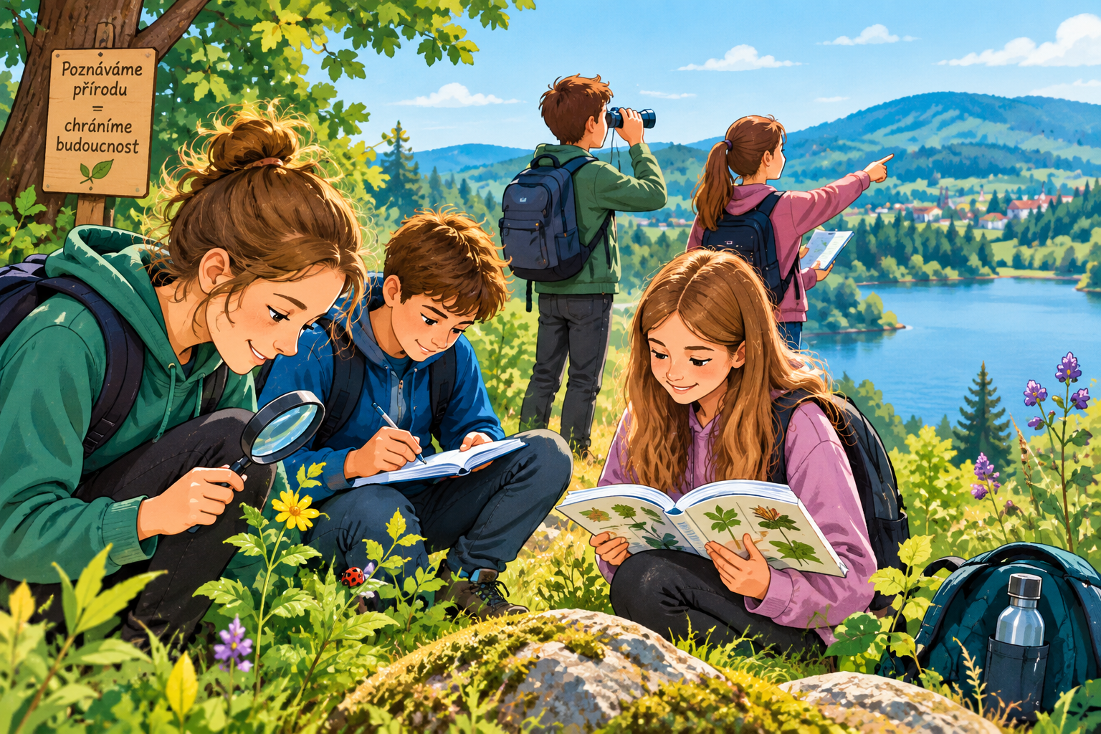

1. Charakteristika environmentální výchovy
Environmentální výchova, vzdělávání a osvěta (EVVO) je na škole chápána jako průřezová oblast, která propojuje poznávání přírody a životního prostředí s praktickým jednáním, odpovědností a každodenním rozhodováním. Navazuje na výuku jednotlivých předmětů a zároveň vytváří prostor pro projektové, badatelské, praktické a komunitní aktivity.
Důraz je kladen na místní prostředí školy a Jablonce nad Nisou, na pochopení vazeb mezi místními a globálními problémy a na aktivní zapojení žáků. EVVO má podporovat nejen znalosti, ale také dovednosti, postoje, hodnoty, spolupráci a schopnost hledat řešení.

2. Hlavní cíle EVVO
- rozvíjet znalosti a porozumění přírodním a environmentálním souvislostem;
- vést žáky k odpovědnému vztahu k přírodě, životnímu prostředí a společnému prostoru;
- propojovat globální environmentální témata s konkrétními příklady z okolí školy a regionu;
- učit žáky informace samostatně vyhledávat, třídit, ověřovat, vyhodnocovat a smysluplně využívat;
- rozvíjet schopnost spolupráce, komunikace, řešení problémů a hledání praktických opatření;
- podporovat šetrné nakládání s vodou, energií, materiály a odpady;
- vést k péči o zeleň, biodiverzitu a okolí školy;
- podporovat zdravé a odpovědné způsoby života a dopravy;
- spolupracovat s rodiči, veřejností a odbornými organizacemi podle aktuálních možností školy.

3. Tematické priority pro školní rok 2026/2027
Téma | Co budeme rozvíjet
♻ Odpady a cirkulární hospodaření | Třídění, předcházení vzniku odpadu, opětovné využití, sběr baterií, kompostování.
💧 Voda | Význam vody, její ochrana, hospodaření s vodou, voda v krajině a globální souvislosti.
⚡ Energie a klima | Úspory energie, klimatická změna, adaptační opatření, odpovědná spotřeba.
🐝 Biodiverzita | Druhová pestrost, opylovači, péče o školní zeleň, školní zahrada a okolí školy.
🚶 Udržitelná doprava | Pěší doprava, MHD, kolo a koloběžka, bezpečné a šetrné cesty do školy.
🌍 Místní a globální souvislosti | Jablonec a Liberecký region, přírodní zdroje, spotřeba, krajina a problémy lidstva.

4. Dlouhodobé cíle a zaměření školy
Dlouhodobým záměrem EVVO je vytvářet ve škole prostředí, ve kterém se environmentální témata neomezují pouze na jednotlivé vyučovací hodiny, ale přirozeně se promítají do výuky, provozu školy i života školní komunity.
- systematicky zařazovat environmentální témata do výuky a projektů napříč předměty;
- využívat digitální technologie k vyhledávání, zpracování a prezentaci informací o životním prostředí;
- pokračovat ve třídění odpadu a ve sběrových aktivitách školy;
- podporovat úsporné zacházení s papírem, vodou, energií a dalšími zdroji;
- pečovat o školní areál, zeleň a prvky podporující biodiverzitu;
- využívat okolí školy a region jako přirozenou učebnu;
- podporovat projekt Komunitní zahrada a praktické činnosti spojené s péčí o školní prostředí;
- spolupracovat s externími organizacemi podle jejich aktuální nabídky a možností školy;
- vést žáky k tomu, aby si uvědomovali dopad svých každodenních rozhodnutí na okolní prostředí.

5. Konkrétní cíle pro školní rok 2026/2027
Oblast | Cíl pro 2026/2027
Třídění a předcházení odpadu | Udržovat systém třídění ve třídách a společných prostorách, průběžně připomínat správné třídění a hledat možnosti, jak vzniku odpadu předcházet.
Recyklohraní | Pokračovat v programu a využívat jeho tematické úkoly jako doplněk výuky a projektových dnů.
Sběr baterií | Pokračovat ve sběru baterií a informovat žáky o významu recyklace elektroodpadu.
Péče o školní prostředí | Zapojovat žáky do péče o zeleň, okolí školy a prvky školního areálu.
Voda, energie a klima | Zařazovat krátké praktické úkoly a projekty zaměřené na spotřebu vody a energie a na projevy klimatické změny.
Udržitelná doprava | Podporovat pěší docházku, MHD, jízdu na kole a koloběžce a podle možností školy se zapojit do vhodných kampaní.
Odborné programy | Využívat nabídku DDM Vikýř, Střediska ekologické výchovy Český ráj a dalších ověřených partnerů.
Místní prostředí | Využívat Jablonec nad Nisou a okolní krajinu jako prostor pro pozorování, terénní výuku a řešení konkrétních environmentálních otázek.

Projekt EVVO Letem světem skrz problémy lidstva
Tento školní projekt je zařazen v ŠVP a vztahuje se k průřezovému tématu Environmentální výchovy. Zasahuje i do dalších průřezových témat. Osobnostní a sociální výchova, Výchova k myšlení v evropských a globálních souvislostech, Výchova demokratického občana. Zahrnuje v sobě okruhy aktuálních problémů současného světa, jejichž řešení přesahuje obsah jednoho vzdělávacího oboru. Na globální problémy je třeba nahlížet z mnoha úhlů pohledu. Žáci na základě dostatečného množství informací z různých zdrojů analyzují problém, hledají příčiny vzniku problému, souvislosti, zamýšlejí se nad dopady, navrhnou řešení či kompenzaci problému. Výstupem skupinové práce je poster. Při tvorbě posterů využívají žáci výtvarné techniky a mají k dispozici digitální zařízení, která jim umožňuje čerpání informací z různých zdrojů a tisk potřebných materiálů. Svoji práci prezentují při konferenci před ostatními spolužáky a vyučujícími pověřenými realizací projektu. Odpovídají na kladené otázky, sami kladou otázky. Vzniklé plakáty tvoří výzdobu školy. Žáci pracují ve skupinách.

6. Předpokládaný harmonogram aktivit 2026/2027
Konkrétní termíny některých programů, projektů a soutěží budou průběžně doplňovány podle aktuální nabídky a organizačních možností školy.
Období | Aktivita | Cílová skupina / poznámka
Celý rok | Třídění odpadu ve škole a průběžná osvěta | Všechny třídy
Celý rok | Sběr baterií | Žáci, zaměstnanci školy
Celý rok | Recyklohraní | Podle aktuálních úkolů programu
Celý rok | Péče o školní areál a zeleň | Podle sezóny, tříd a možností
Celý rok | Programy DDM Vikýř / SEV Český ráj | Dle aktuální nabídky
Každý čtvrtek  15:00 – 16:30 | Včelařský kroužek | Žáci 2. – 9. ročníku
Podzim 2026 | Udržitelná doprava a cesta do školy | Podle možností školy
16. – 18. 12. 2026 | Projekt EVVO Letem světem skrz problém lidstva | 6. ročník
2. pololetí | Tonda Obal – přednáška o recyklaci | 1.a 6. ročníky
Jaro 2027 | Den Země a související aktivity | Podle ročníků
Jaro 2027 | Pozorování přírody / místní terénní výuka /exkurze | Vybrané ročníky
5. 10. 2026 | Svět kolem nás (Japonsko) | 2.stupeň
23. 3. 2027 | Planeta 3000 (Jižní Afrika) | 6. a 7. ročník
Červen 2027 | Vyhodnocení EVVO – závěrečná zpráva | Koordinátor EVVO

7. Návrhy projektů a aktivit
- Biodiverzita školního areálu: Co žije a roste přímo u nás? – hodiny venku.
- Cesta do školy: pěšky, na kole, koloběžkou nebo MHD – projekt Pěšky do škol a Bezpečná cesta do školy.
- Den Země: stanoviště, terénní úkoly, úklid okolí, práce s mapou a místními tématy, akce v okolí.
- Od věci k odpadu a zpět: životní cyklus výrobku a možnosti recyklace – Tonda Obal.
- Místní krajina jako učebnice: pozorování změn prostředí v okolí školy – školní exkurze.
- Remobil – sběr použitých mobilních telefonů.

8. Vybrané významné environmentální dny
Významné dny lze využít jako příležitost pro krátkou aktivitu, projekt, nástěnku, badatelský úkol, výzvu pro třídu nebo propojení více předmětů. Tabulka je záměrně zkrácena na dny, které mají pro školní EVVO praktické využití.
Datum | Významný den | Možné školní využití
16. 9. | Mezinárodní den ochrany ozonové vrstvy | Atmosféra, UV záření, ochrana prostředí
22. 9. | Den bez aut / Evropský týden mobility | Cesta do školy, doprava, ovzduší
4. 10. | Světový den zvířat | Biodiverzita, vztah člověka a živočichů
20. 10. | Den stromů | Stromy ve městě, význam zeleně, pozorování okolí
2. 2. | Světový den mokřadů | Voda v krajině, mokřady, biodiverzita
22. 3. | Světový den vody | Spotřeba vody, voda v krajině, ochrana vody
22. 4. | Den Země | Celodenní / projektové EVVO aktivity
22. 5. | Mezinárodní den biologické rozmanitosti | Druhová pestrost, školní areál
5. 6. | Světový den životního prostředí | Shrnutí EVVO aktivit
17. 6. | Světový den boje proti desertifikaci a suchu | Sucho, půda, voda a změna klimatu

9. Spolupráce a zapojení školní komunity
- spolupráce pedagogů při začleňování EVVO do výuky;
- zapojování žáků do praktické péče o školní prostředí;
- spolupráce s rodiči a informování o vybraných environmentálních aktivitách školy;
- využívání nabídky odborných a vzdělávacích institucí;
- sdílení výsledků aktivit prostřednictvím školních komunikačních kanálů, nástěnek nebo prezentací žáků.

10. Začlenění EVVO do výuky
Oblast | Příklady propojení
Zeměpis | Krajina, klima, voda, přírodní zdroje, obyvatelstvo, průmysl, doprava, globální problémy.
Přírodopis | Biodiverzita, ekosystémy, potravní vztahy, půda, voda, ochrana přírody.
Fyzika | Energie, obnovitelné zdroje, spotřeba a úspory.
Chemie | Voda, ovzduší, látky v prostředí, odpady a jejich zpracování.
Informatika | Vyhledávání a ověřování informací, zpracování dat, prezentace a digitální projekty.
Český jazyk / cizí jazyky | Práce s textem, argumentace, prezentace environmentálních témat.
Výchovy a další předměty | Odpovědnost, hodnoty, zdravý životní styl, estetika prostředí, praktické činnosti.

11. Projekt Pěšky do školy
Projekt Pěšky do školy podporuje šetrné a aktivní způsoby dopravy žáků do školy. Cílem je upozornit na souvislost mezi každodenní dopravou, pohybem, bezpečností, kvalitou ovzduší a prostředím v okolí školy.
Škola se bude podle možností zapojovat do aktuálního ročníku kampaně Pěšky do školy a využije ji jako příležitost k motivaci žáků, třídnímu sledování způsobů dopravy a společnému hledání cest, jak omezit zbytečnou automobilovou dopravu v bezprostředním okolí školy.
- motivovat žáky k pěší cestě do školy a k využívání MHD, kola či koloběžky;
- upozornit na dopady individuální automobilové dopravy na ovzduší, hluk a bezpečnost v okolí školy;
- podpořit bezpečné a ohleduplné chování při příchodu a odchodu ze školy;
- sledovat a prezentovat, jakými způsoby se žáci do školy dopravují;
- propojit projekt se zeměpisem, matematikou, informatikou, tělesnou výchovou a dalšími předměty;
- využít výsledky projektu jako podnět k diskusi o udržitelné dopravě v Jablonci nad Nisou.

Termín: 14.- 17. září 2026 a dále pokračující projekt Bezpečně do školy – školní ulice.

12. Závěr
Roční realizační plán EVVO pro školní rok 2026/2027 navazuje na dlouhodobé směřování školy v oblasti environmentální výchovy a zároveň reaguje na potřebu přibližovat žákům současná témata prostřednictvím konkrétních a praktických činností. Důraz je kladen na třídění a předcházení vzniku odpadu, péči o školní prostředí, biodiverzitu, vodu, energii, klima, udržitelnou dopravu a na propojování místních a globálních souvislostí.
Smyslem EVVO není pouze předat informace o životním prostředí, ale vytvářet příležitosti, při kterých si žáci mohou vlastní zkušeností ověřit, že jejich rozhodování a jednání má konkrétní dopad. Škola proto bude nadále využívat své okolí, školní areál, projektové dny, terénní výuku i spolupráci s odbornými organizacemi jako prostor pro učení, spolupráci a odpovědné jednání.
Plán je otevřený průběžnému doplňování podle aktuální nabídky vzdělávacích programů, potřeb jednotlivých tříd a možností školy. Jeho cílem je, aby environmentální výchova byla přirozenou součástí života školy a aby se poznatky získané ve výuce promítaly do každodenního chování žáků i celé školní komunity.

Vypracovala | Mgr. Bohumila MATĚJČKOVÁ
Koordinátorka EVVO | ZŠ Jablonec nad Nisou, Pasířská 72

